

**Departamento de Ciencias de la Computación (DCCO)**

**Carrera de Ingeniería de Software**

**Curso Fundamentos de Ingeniería de Software**

Aplicación Web “Bikes UIO”

**Trabajo Fin de Curso**

**Presentado por:** Loachamin Aldaz Esteban Mateo, Almeida Logroño Nicolas Andre, Acosta Moreno Camilo Alejandro, Jiménez Quingalombo Dylan Ismael, Benavides Mina Luis Mauricio y Ortiz Eugenio Rafael Alejandro.

**Director:** Ruiz Robalino Jenny Alexandra

**Ciudad**: Quito

**Fecha:** 6/15/2022

ÍNDICE DE CONTENIDO

**Introducción** **3**

**Planteamiento del trabajo** **3**

Formulación del problema 3

Justificación 4

**Sistema de Objetivos** **4**

Objetivo General: (Qué, Cómo, para qué) 4

Objetivos Específicos 4

**Alcance** **5**

**Marco teórico** **5**

Bicicletas **5**

Urbanas 5

Ruta 6

Triatlón 6

Montaña 7

BMX 7

Circuito 8

Eléctricas 8

PHP 9

Visual Studio Code 9

PowerDesigner 10

Aplicaciones Web 10

**Metodología (Marco de trabajo 5W+2H)** **11**

**Ideas a Defender** **12**

**Resultados Esperados** **12**

**Viabilidad** **13**

**Humana** **14**

Tutor Empresarial 14

Tutor Académico 14

Estudiantes 14

Tecnológica 14

Hardware 14

Software 15

**Bibliografía** **15**

# Introducción

La tecnología ha tenido una gran evolución a través de los años; en la actualidad hemos experimentado una aceleración de la transformación digital. Esta nueva era tecnológica ha abierto las puertas a una mejor vida tanto personal como profesional.

La transformación digital permite a las pequeñas, medianas y grandes empresas,

mejorar sus decisiones de gestión, así como aumentar la competitividad y rentabilidad de sus procesos. Con las nuevas herramientas tecnológicas, las empresas son más efectivas, pueden hacer más tareas en menos tiempo, y los beneficios son inmediatos.

Anteriormente muchas empresas se encontraban administrando su empresa usando registros físicos, los mismos que se pueden perder y deteriorar con el tiempo. Por ello las Bases de Datos proponen solventar esta problemática.

“Una base de datos es una colección de información organizada y relacionada entre sí, que se almacena usando recursos informáticos tanto de hardware y software; generando registros digitales disponibles en cualquier momento y salvaguardarlos de cualquier ente externo que intenta robársela o alterarla.” (Oracle, 2022)

En el siguiente proyecto se analizan las características de un programa capaz de contribuir a mejorar la administración de una micro empresa.

# Planteamiento del trabajo

## Formulación del problema

En la actualidad la mayoría de microempresas se han manejado sin un sistema de control por lo cual esto ha generado una falta de organización empresarial obteniendo como resultado una generación de datos deficiente, hacer caso omiso a estas partes importantes conlleva a un estancamiento en el que la mayoría de microempresas caen y así se mantienen hasta la implementación de un sistema de control.

El caso de “BIKES UIO” no es diferente a las demás microempresas ya que no dispone de un sistema de registros el cual le permita acceder a los datos generados de una forma eficaz y además que estos estén disponibles siempre para su manipulación en todas las áreas y departamentos satisfacer estas necesidades ayudará a seguir creciendo en todos los aspectos empresariales.

## Justificación

Es un tema el cual no ha tenido tanta atención en el modelamiento y planificación de una base de datos que nos ayude con los registros de un producto y de los respectivos clientes con el fin de que se facilite al personal administrativo con consultas sobre los datos previamente ingresados, los mismos nos ayudarán con el control del inventario y la facturación.

# Sistema de Objetivos

## Objetivo General: (Qué, Cómo, para qué)

Desarrollar un aplicativo web en base a los requerimientos establecidos por la empresa BIKES UIO, mediante lenguaje de programación PHP y Java junto con el uso de base de datos SQL, para optimizar los recursos de la empresa en ventas de mercadería, registro de mercadería y registro de clientes.

## Objetivos Específicos

* Desarrollar un sistema incorporando los respectivos módulos con interfaz anexada a una base de datos generados, que facilite a la organización administrativa en ventas de mercadería, registro de mercadería y registro de clientes
* Realizar marco de trabajo de historias de usuario que permita la identificación de requisitos funcionales
* Elaborar plan de pruebas, casos de pruebas y reporte de errores

# Alcance

Se desarrollará un aplicativo en la web, está enfocado a el acceso a la información de las ventas que esto nos brindará y compatibilidad con la base de datos.

Se quiere conseguir un registro con:

* Registro de clientes
  + Código
  + Nombre
  + Apellido
  + Correo
* Ventas de mercadería
  + Código
  + Fecha Compra
  + Fecha Venta
* Registro de compras
  + Código
  + Fecha Compra
  + Fecha Venta

Este será el registro de datos que se quiere alcanzar tanto de las ventas como de las compras de los productos, como de los datos de los clientes.

# Marco teórico

A continuación se presentan conceptos básicos que serán necesarios para poder entender el presente proyecto.

## Bicicletas

“Se conoce como bicicleta a aquel medio de transporte que posee en la mayoría de los casos dos ruedas, el mismo que es impulsado por fuerza de una persona o un motor eléctrico.”(Julián Pérez Porto, 2016). Su origen se remonta en las primeras décadas del siglo XIX. “Actualmente se lo utiliza como medio de transporte para circular por la ciudad o la naturaleza, así como en competencias mundiales de ciclismo.”( María Merino, 2016). Así pues, están contribuyen a la conservación del medio ambiente, ya que a diferencia de otros medios de transporte, no consume combustible.

A continuación se presentan los diferentes tipos de bicicletas:

### 

### **Urbanas**

Diseñadas para transportarse dentro de una ciudad, “pensadas para recorrer distancias cortas o medianas, y con un nivel de resistencia para un principiante.” (El bicho bicicletas,2022)

Imagen 1

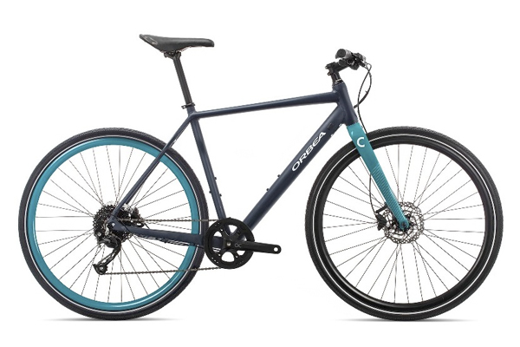

Bicicleta Urbana

### **Ruta**

Son diseñadas para competencias de resistencia. “Se caracterizan por tener el manillar curvado hacia abajo y las ruedas finas, además de sus cuadros ligeros de aluminio”(El bicho bicicletas,2022). Están pensadas incluso para personas que desean hacer ejercicio, pero por su forma aerodinámica, sirve para ciclismo.

Imagen 2



Bicicleta de Ruta

### **Triatlón**

Son diseñadas para competencias, ya que “logran aumentar la eficiencia contra el viento, así como la transición de pedalear a correr es decir que aumentan su aerodinámica”(El bicho bicicletas,2022), lo que las convierte en bicicletas mucho más rápidas que las de ruta.

Imagen 3

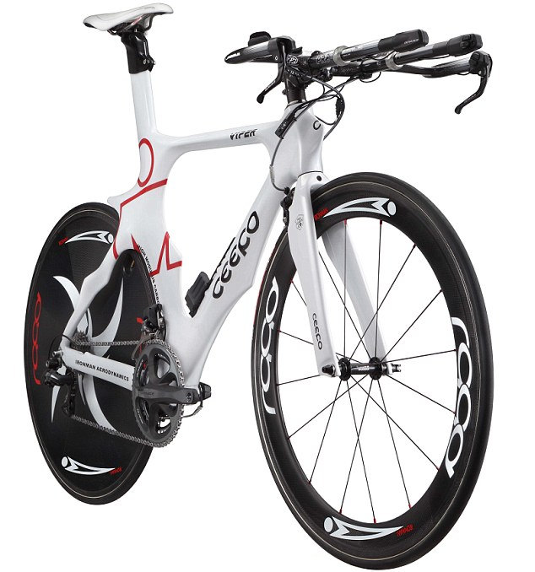

Bicicleta de Triatlón

### **Montaña**

Diseñada para caminos rocosos, es decir que son más aptos para aquellos paseos a montañas o valles. Esta permite avanzar con menor esfuerzo todas las subidas.

Imagen 4

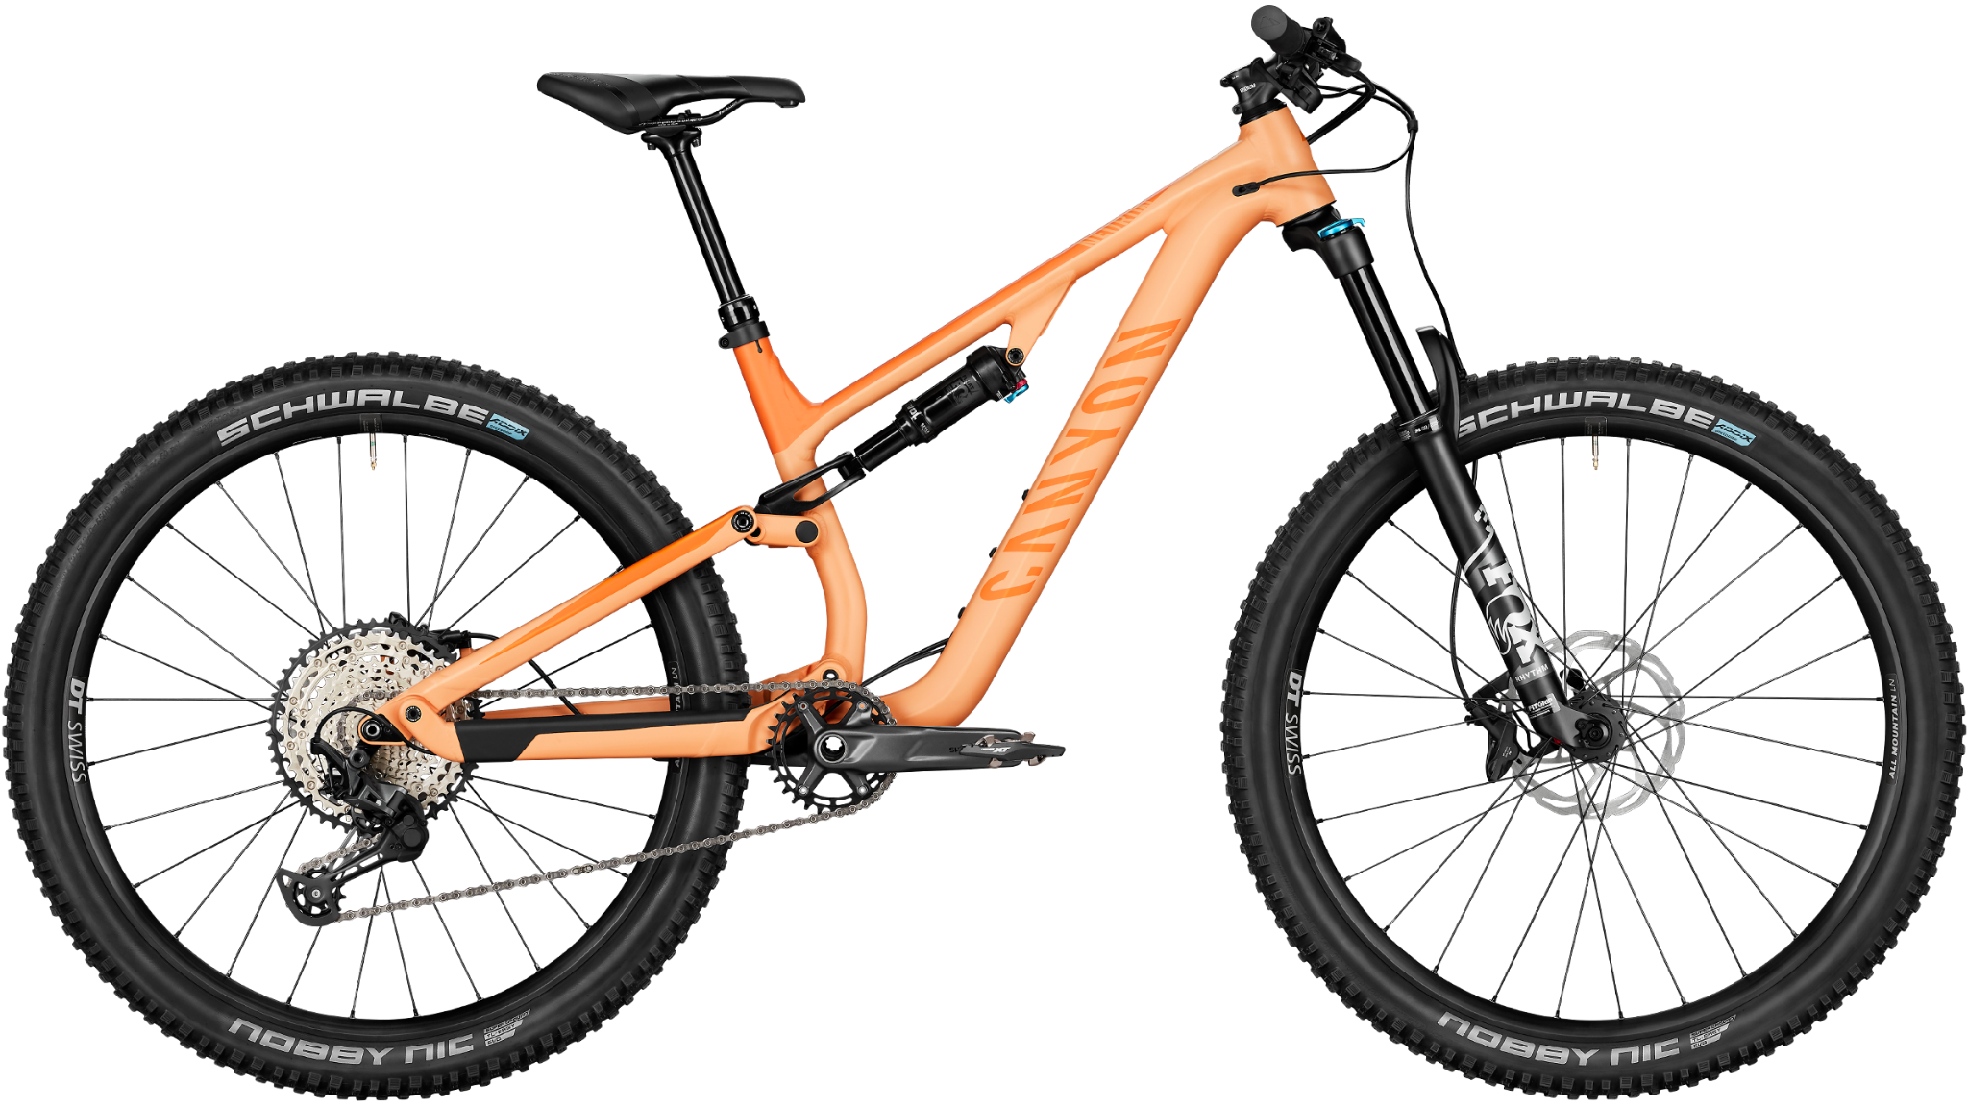

Bicicleta de Montaña

### **BMX**

Diseñadas para realizar acrobacias arriesgadas. Es perfecta para competencias donde se desean realizar acrobacias ya que cuentan con un tamaño menor y grandes adaptaciones.

Imagen 5

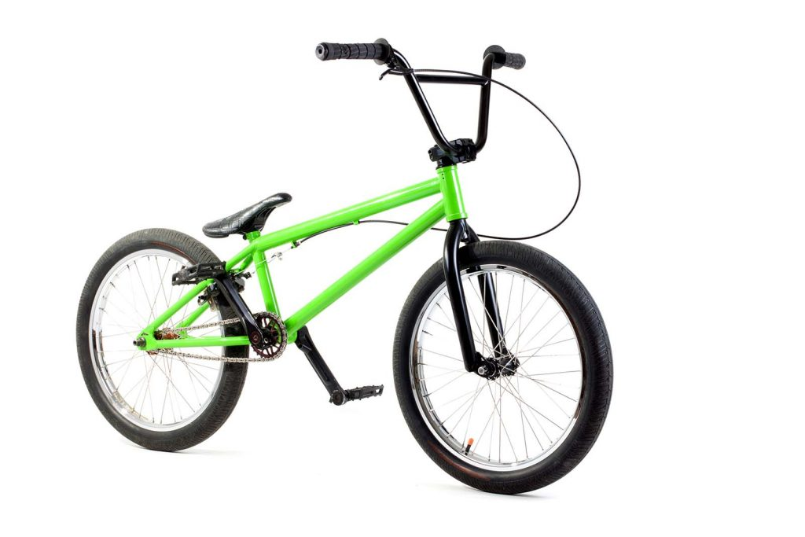

Bicicleta BMX

### **Circuito**

Diseñadas para competencias contra reloj o circuitos, “no poseen frenos y comparten el piñón unido a la rueda trasera de las fixies.”(El bicho bicicletas,2022) No puede ser utilizado más que en un circuito cerrado.

Imagen 6

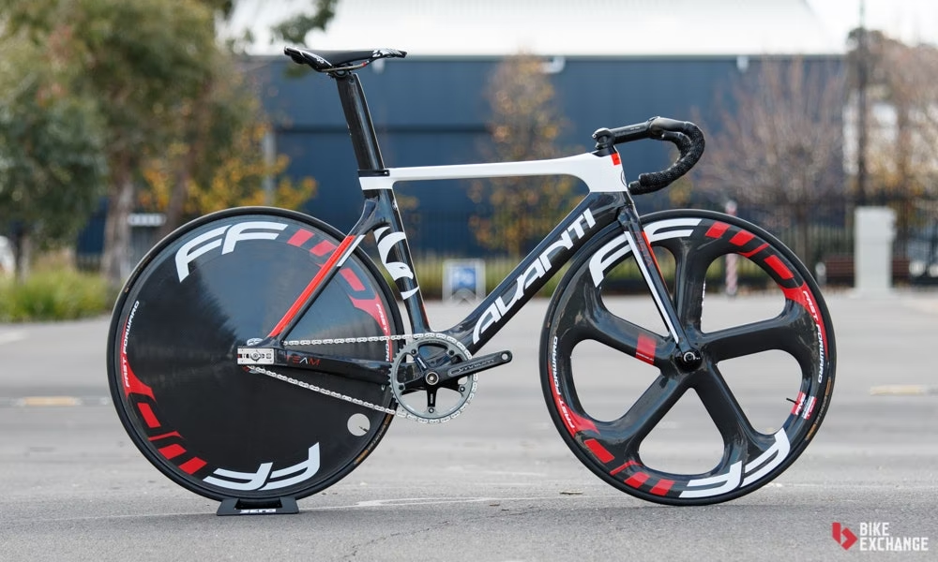

Bicicleta tipo circuito

### **Eléctricas**

Permite la movilidad con la ayuda de un motor eléctrico. Facilitan el trabajo de las personas, y son útiles para rutas, montañas, entre otros.

Imagen 7

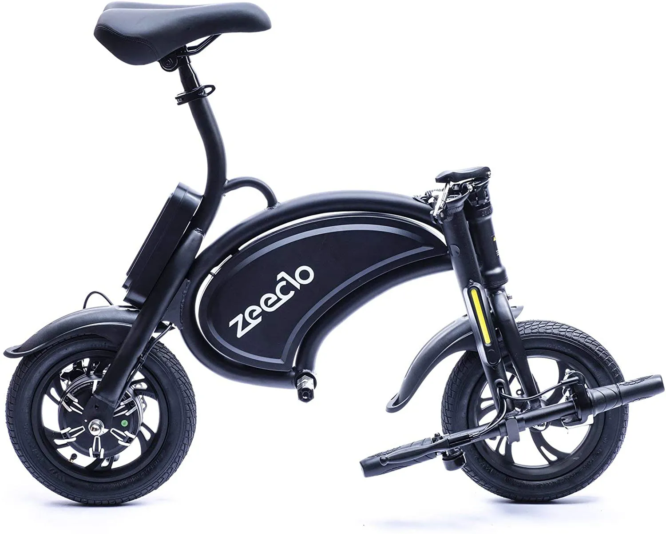

Bicicleta Eléctricas

Cabe resaltar que, por el tiempo de bicicleta, esta empresa tiene que disponer diferentes repuestos como llantas, pedales, frenos, entre otros, para cada tipo de bicicleta.

## PHP

PHP es el acrónimo para Hypertext Preprocessor. Se trata de un lenguaje de programación, de código abierto diseñado para el desarrollo web y que puede ser incrustado en HTML. “*El código PHP está encerrado entre etiquetas al comienzo y al final <?php y ?> que permiten entrar y salir del modo PHP.” (PHP, 2022)*

Lo que distingue a PHP 7.0 de otros lenguajes es que el código es ejecutado en el servidor, generando HTML y enviándolo al cliente. Así que el cliente recibirá el resultado de ejecutar un script.

Lo mejor de usar PHP es su extrema simplicidad para los principiantes, pero a su vez ofrece muchas características avanzadas para los programadores expertos. Adicionalmente, se tiene la libertad de elegir cualquier sistema operativo y servidor web. Además, se tiene la posibilidad de utilizar programación orientada a objetos (POO) y un soporte excelente para la utilización de base de datos, siempre y cuando se use sus respectivas extensiones.

## Visual Studio Code

Es un editor de código y texto para diferentes lenguajes de etiquetado y de programación como HTML y sintaxis para C++, JSON, Java, React, PHP, Python, entre otros. Es desarrollado por la empresa Microsoft y es totalmente gratuito, de código abierto y proporciona una gran utilidad para descargar y gestionar extensiones, para lograr simulaciones o potenciar esta herramienta. Es totalmente compatible con diferentes sistemas operativos como Windows, Linux y macOS.

Este editor está escrito totalmente en Electron, un framework utilizado para unir Chromium y Nose.js en forma de aplicación de escritorio. Este programa netamente también posee inteligencia de escritura, es decir IntelliSense, que contribuye a la edición del código, autocompletado y resaltado de sintaxis, lo que permite al desarrollador, agilidad a la hora de escribir código. Ahora bien, dentro de cada lenguaje de programación, se necesita un compilador, o depurador, y en este caso, Visual Studio Code incluye la función de depuración que ayuda a detectar errores en el código.

Para el desarrollo del presente proyecto se utilizará la versión v1.68.1

## PowerDesigner

PowerDesigner es una herramienta que “permite a las empresas visualizar, analizar y manipular de manera más fácil los metadatos para tener una arquitectura de información de empresa eficaz.” (PowerDesigner, 2022)

Gracias a su gran interfaz, posee varias técnicas de modelación de datos como: modelo conceptual, físico y lógico. Adicionalmente posee una gran compatibilidad con varios gestores de bases de datos, para depurar código del diseño de tablas. “Los modelos se integran completamente, utilizando una tecnología única de Link & Synch.” (PowerDesigner, 2022) Estos modelos se integran para conseguir un análisis completo de los proyectos de una empresa.

Para el desarrollo del presente proyecto se utilizará la versión PowerDesigner 16.6

## Aplicaciones Web

El desarrollo de aplicaciones web son aquellos en los cuales son desarrollados en un ambiente web o internet; es decir que cualquier usuario identificado puede acceder a ella desde cualquier parte del mundo, ya que sus datos son almacenados en un dominio o servidor web. Siendo una manera fácil y sencilla de usar aplicaciones sin necesidad de realizar una instalación.

Ahora bien, existen diferentes tipos de aplicaciones web, así como estáticas que solamente presentan información escrita en HTML y CSS, sin embargo, dentro del presente proyecto se pretende usar aplicaciones web dinámicas, ya que son sumamente complejas y presentan funciones y acciones por parte de los usuarios. Es por ello que se requiere el uso de lenguaje PHP para realizar estructuras complejas y un almacenamiento de la información a través de una base de datos.

# Metodología (Marco de trabajo 5W+2H)

Técnica usada por nuestro caso de estudio.

**WHAT-QUÉ:** Desarrollar un aplicativo web para una micro empresa (BIKES UIO), que permita llevar un registro, tanto de los usuarios, como de los productos.

**WHY-POR QUÉ**: Para mejorar el funcionamiento administrativo y financiero de la empresa de una forma segura.

**WHEN-CUANDO:** El estudio de caso inició a partir del 26 de mayo del presente año y culminará el 26/08/2022.

**WHERE-DÓNDE:** El desarrollo de dicha aplicación se llevará a cabo en el transcurso del periodo académico, se realizará por medio de sesiones en línea mediante la herramienta de zoom o meet.

**WHO-QUIÉN:** Para la realización del proyecto cada integrante será partícipe del desarrollo, como a su vez se recibirá una guía o ayuda del docente encargado de la materia.

**HOW-CÓMO:** Mediante una aplicación conectada a una base de datos que guardará los registros necesarios

**HOW MUCH-CUÁNTO:** Para el presente proyecto no se necesitará de recursos monetarios ya que se harán uso de nuestras propias herramientas para el desarrollo del aplicativo.

# Ideas a Defender

Elaborar nuestro proyecto tomando en cuenta previamente la información propuesta por la docente de la materia, compartiendo detalles a cumplir como el tipo de metodología, requisitos funcionales, desarrollo de un marco de trabajo. Todo esto es importante para poner en marcha el plan de proyecto y guiarnos de una mejor manera en el desarrollo del mismo.

Pondremos en práctica el conocimiento sobre el proceso de programación del aplicativo impartiendo sobre lo aprendido hasta el presente periodo educativo ya que nuestro objetivo es realizar el aplicativo web propuesto por el grupo de trabajo.

# Resultados Esperados

Como resultado de este proyecto en base a los requisitos planteados por el representante de BIKES UIO, se espera tener registros ordenados y precisos que doten de información para conocer el estado del negocio, de esta manera poder identificar y resolver problemas que impiden el crecimiento y desarrollo satisfactorio de la empresa; también permitirá la gestión de las relaciones con diferentes proveedores que ofrecen los productos que se necesita en la empresa.

Afianzar en los registros contables que muestran la cantidad de dinero que el negocio debe tener disponible en cualquier momento y asegurarse tanto en ingreso como egreso sea la correcta evitando faltantes.

Utilizar los registros para descubrir si algo está mal, si los costos son demasiado altos, si las ventas están bajando.

La aplicación apoyará a verificar lo bien que le ha ido a su negocio en el pasado y lo bien que le está yendo ahora. Cuando se conoce sus fortalezas y debilidades, puede planificar adecuadamente para el futuro.

Con los resultados de viabilidad del proyecto, dirige a poder tener una correcta gestión de stock, desde la administración de existencias y precios, hasta los procesos de compras y ventas.

# Viabilidad

Tabla 1

Presupuesto de proyecto Aplicación Web para Bikes UIO

|  |  |  |  |
| --- | --- | --- | --- |
| **Cantidad** | **Descripción** | **Valor Unitario (USD)** | **Total (USD)** |
| **Equipo de trabajo** | | | |
| 6 | Computador Portatil / Escritorio | 0 | 0 |
| 1 | Dispositivo móvil | 0 | 0 |
| **Software** | | | |
| 6 | Sistema Operativo Windows 10 | 32,16 | 193,95 |
| 2 | Entorno de desarrollo integrado (IDE), MS Visual Studio | 0 | 0 |
| 2 | Entorno de desarrollo integrado (IDE), Sublime Text | 0 | 0 |
| 2 | Sistema de Base de datos Oracle o MySql | 0 | 0 |
| 1 | Dominio | 30 | 30 |
|  | | **Total** | 223,95 |

Nota: La presente tabla muestra el presupuesto a utilizar para el desarrollo del presente proyecto.

# Humana

## Tutor Empresarial

* Ing. Jenny Ruiz

## Tutor Académico

* Ing. Jenny Ruiz

## Estudiantes

* Nicolas Andre Almeida Logroño
* Camilo Aljandro Acosta Moreno
* Luis Mauricio Benavides Mina
* Dylan Ismael Jiménez Quingalombo
* Esteban Mateo Loachamin Aldaz
* Rafael Alejandro Ortiz Eugenio

## Tecnológica

En este proyecto nos hemos enfocado en la situación actual con respecto a la falta de herramientas tecnológicas dentro de las microempresas, además hemos tomando en cuenta la importancia que tiene el poder contar en una microempresa con una herramienta que permita a los usuarios acceder a un servidor web mediante internet.

El papel fundamental de la tecnología en la sociedad hoy en día juega un rol muy importante, esto debido a que la tecnología ha aportado grandes beneficios a la humanidad, permitiendo crear el mejoramiento de herramientas y accesorios que han sido útiles para simplificar el ahorro de tiempo y el esfuerzo de trabajo, es decir su importancia radica en facilitar diversas actividades a sus usuarios.

El proyecto a realizar se enfocará en ayudar a los usuarios a facilitar o agilizar el desarrollo de tareas relevantes en la microempresa (Bikes UIO).

### **Hardware**

Para el desarrollo de este proyecto vamos a usar distintos computadores, los cuales serán de mucho uso al momento de ir generando el código en el lenguaje de programación a implementar en nuestra aplicación, además de ello los dispositivos móviles también será de mucha utilidad al momento de planificar ideas entre el grupo, por el hecho de que es una buena herramienta de comunicación.

### **Software**

Para el desarrollo del aplicativo los integrantes del grupo utilizaran diferentes entornos de desarrollo integrado tales como Visual Studio o Sublime Text, esto depende mas de como se acomode cada integrante.

# Conclusiones

# Recomendaciones

# Bibliografía

PHP. (s. f.). *PHP: ¿Qué puede hacer PHP? - Manual*. Recuperado 13 de junio de 2022, de <https://www.php.net/manual/es/intro-whatcando.php>

Flores, F. (2022, 13 mayo). *Qué es Visual Studio Code y qué ventajas ofrece*. OpenWebinars.net. Recuperado 13 de junio de 2022, de <https://openwebinars.net/blog/que-es-visual-studio-code-y-que-ventajas-ofrece/>

Definicion. (s. f.). *Definición de bicicleta — Definicion.de*. Definición.de. Recuperado 14 de junio de 2022, de <https://definicion.de/bicicleta/>

Velasco, R. (2021, 26 mayo). *Visual Studio Code: el editor de código de Microsoft que querrás instalar*. SoftZone. Recuperado 14 de junio de 2022, de <https://www.softzone.es/programas/utilidades/visual-studio-code/>

web@elbichobicicletas.com. (2021, 31 julio). *Qué tipos de Bicicletas existen y cómo escoger*. El Bicho Bicicletas. Recuperado 14 de junio de 2022, de <https://elbichobicicletas.com/blog/que-tipos-de-bicicletas-existen-y-como-escoger/>

KeepCoding, R. (2022, 21 enero). *¿Cómo funciona el Desarrollo de Aplicaciones Web? [5 tipos]*. KeepCoding Tech School. Recuperado 14 de junio de 2022, de <https://keepcoding.io/blog/desarrollo-de-aplicaciones-web-2/#5_Aplicacion_web_con_gestor_de_contenidos>

# Anexos

**Anexo I.Cronograma**

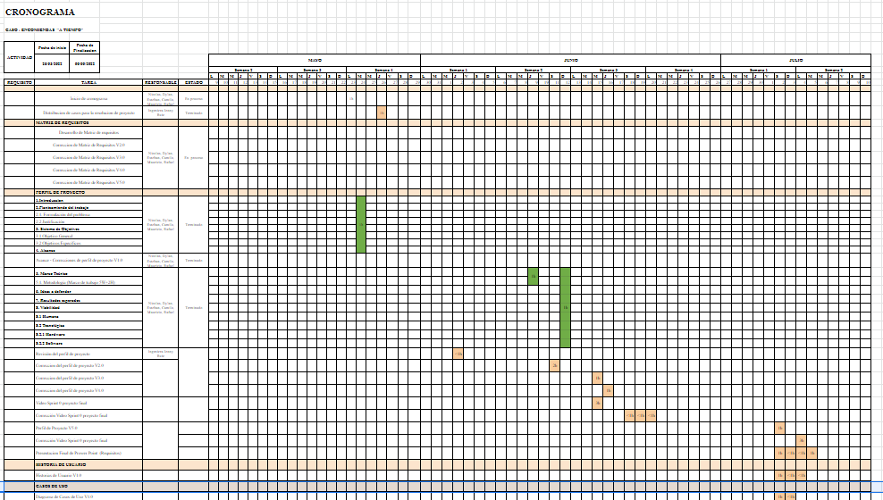

**Anexo II. Matriz de identificación de requisitos**

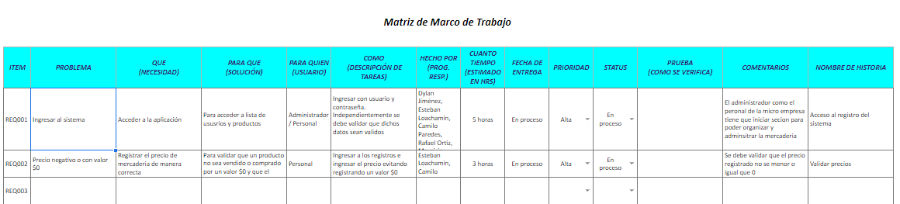

**Anexo III Historia de Usuario**

